MODEL : 2메가 AHD 16채널 DVR (SRD-1685)

1. 개 요
SRD-1685는 아날로그 HD 기술이 적용되어 Full HD 영상을 표현할 수 있는 DVR이다. AHD표준으로 선명한 해상도 구현이 가능하고 일반 아날로그 제품과도 호환되어 기존
시스템과 함께 효과적인 영상감시를 할 수 있습니다.

- 200만화소, 1920*1080 지원, 최저조도 0Lux
- 초점거리 4mm, 영상출력선택(AHD or CVBS)
- D-WDR, Defog, 최대 전송거리 500M

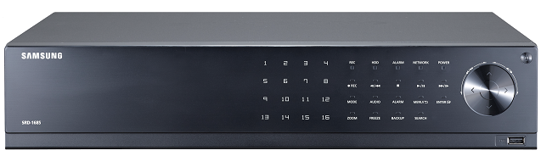





2. 제 원

- 입력채널 : 영상 16채널 BNC
- 비디오출력 : 1 VGA, 1 HDMI
- 압축방식 : H.264
- 디스플레이 : 속도 480fps, 해상도 최대 1920Ⅹ1080
분할화면 1/ 4/ 7/ 9/ 13/ 16/ 16(a)/ PIP/ 순차화면
- 녹 화 : 속도 1920Ⅹ1080 192fps
수동, 스케쥴(연속/이벤트), 이벤트(프리/포스트)
- HDD : 기본장착 3TB (HDD 슬롯 4개)
- 백 업 : USB 2, 파일(BU, SEC, AVI) 백업
- 오디오 : 1채널 입력 / 1채널 출력
- 알람 : 16채널 입력(NO/NC), 4채널 출력(릴레이 NO/NC)
정격 : 30V DC 2A, 250V AC 0.25A
- 인터페이스 : RS-485(Half Duplex) for PTZ
- 네트워크 : 대역폭 최대 64Mbps
- 스트리밍 : 4CIF(120fps)/2CIF(240fps)/CIF(480fps) 선택
- 모니터링 : 웹뷰어, CMS(Smart Viewer, SSM) 모니터링
- 최대원격사용자 : 검색(3), 라이브 유니캐스트(10), 멀티캐스트(20)
스마트폰(라이브4, 검색1)
- 동작온/습도 : 0℃ ~ 40℃, 20% ~ 85% RH
- 사용전원 : 100~240 VAC, 50/60Hz
- 소비전력 : 최대 30W(1HDD포함)
SMPS 최대 250W
- 크 기 : 440(W)Ⅹ88(H)Ⅹ384.8(D)mm
- 무 게 : 5.1Kg(HDD포함)

